


领导力课程
个人发展

“入门”概述


欢迎！

欢迎来到“入门”概述文件，了解特奥会领导力与技能课程中的个人发展课程 。在开始之前，您应该花时间获得技能和知识，这样您就可以比以往任何时候都更好地过上朋友、运动员、员工和领导者的日常生活。阅读完此“入门”概述后，您可以在网站上下载不同的课程： https://resources.specialolympics.org/pd
本“入门”概述将解释每个主题和课程将涵盖的内容。
个人发展资源包中共有 15 个不同的课程。
这15节课分为以下5个主题。每个主题下设三个等级，难度依次递增，帮助学习者循序渐进地掌握内容。
1. | 沟通
2. | 应对失望的情绪
3. | 设定目标
4. | 健康的人际关系
5. | 倡导

以下是一些提示，可帮助您从这套个人发展资料包中了解更多信息：
1 | 主题描述 从第 4 页开始，以帮助您理解所有主题和等级。
2 | 第 9-16 页的技能前评估将帮助您决定从哪里开始。

这项可选资源可以帮助您了解自己的优势和不足，从而判断自己最适合从哪一个个人发展主题开始学习。
您甚至可以选择请一位了解您的人（比如教练、家庭成员或导师）帮您完成技能评估问卷，借助他们的反馈，更好地决定从哪一课开始。
3 |  |  |  | 在每节课中，您都会看到下面的图表，它会提醒您暂停学习，思考接下来的行动步骤。
 |  |  |  | 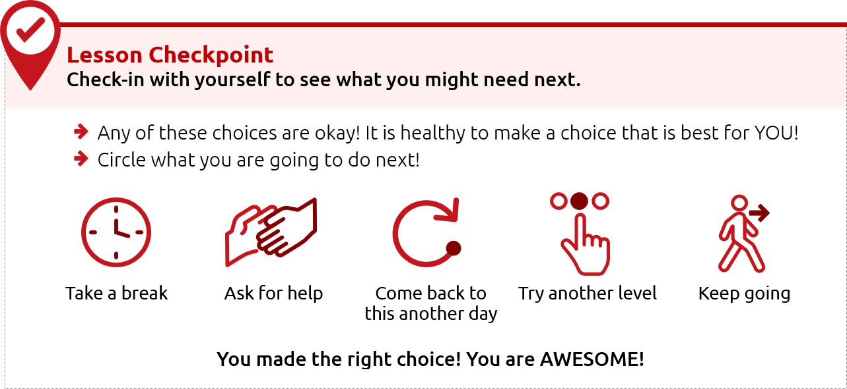
4 |  |  |  | 每个等级大约需要30到45分钟完成，但如果您花的时间更长或更短也完全没问题。此外，您不必一次性完成一个等级，可以根据自己的节奏来学习，哪怕是几天、几周甚至几个月内逐步完成也可以。
  5 |  |  |  | 此资源旨在自我学习，也就是说您应该可以独立完成。但如果遇到困难，别害怕寻求帮助！您可以请别人协助您一起完成。
6 |  |  |  | 每个等级的内容都围绕同一个主题（例如：健康的人际关系或沟通技巧），但三个不同等级的参与方式各不相同。有些等级会让您写下答案，而有些则可能让您用绘画的方式表达。您可以根据自己的喜好和习惯选择完成的方式。
好了，您准备好开始了吗？我们很高兴您能与我们一起开始这段旅程！我们相信您 - 我们出发吧！

主题描述和预期内容


总共有 5 本不同的手册 ，涵盖 5 个不同的主题。每个主题将有 3 个不同的课程 。
下面列出了 5 个主题和这 5 个主题中的 3 节课。
主题 1：沟通



1 级
开始对话
知道如何与他人交谈很重要。
以下是您将在本课程中学到的内容：
- 开始一段对话的步骤
如何用不同的话题开始一段对话



2 级 适当和不适当的对话
与他人交谈时，重要的是要知道什么是好的或“适当的”，什么是不可以或“不合适”的。
以下是您将在本课程中学到的内容：
- 何时开始对话以及何时等待
- 什么时候应该说出来，什么时候只需要在心里想一想
- 在工作或学校中，哪些话题是合适的



3 级
积极倾听技巧
良好的沟通包括口语和听力。如果您 不练习“积极倾听”的技能，可能会导致误解和沟通不畅。
以下是您将在本课程中学到的内容：

- 什么是“积极倾听”
- 为什么倾听是沟通中非常重要的一部分
- 三种练习“积极倾听”的方法

主题 2：应对失望的情绪
  1 级  情绪和  安全操作 | 学习如何处理您的情绪很重要。  以下是您将在本课程中学到的内容：  - 处理困难情绪的安全和不安全方法  - 当您有困难情绪时帮助您的小贴士
  2 级  当您失望时  应该怎么做 | 失望是一种比较难处理的情绪。当你希望某件事发生但却没有发生，或者你期望某人做某件事但他们没有做到时，就可能会感到失望。  以下是您将在本课程中学到的内容：  - 失望的例子  - 什么是“期望”，我们如何处理它们？  - 当您感到失望时该怎么办
  3 级  接纳自己 | 在面对失望时，练习自我接纳尤为重要。这一课将帮助你以积极的方式应对和处理失望情绪。  以下是您将在本课程中学到的内容：  - 如何利用自我接纳来应对失望  - 积极自我对话的重要性  - 管理情绪/实现自我接纳的具体策略

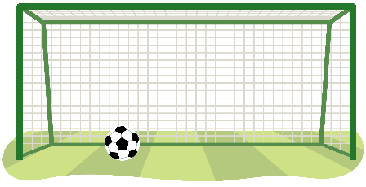

主题 3：设定目标
  1 级  基础知识  设定目标 | 学会设定目标可以帮助您变得更好。  以下是您将在本课程中学到的内容：  - 什么是目标？  - 如何为自己设定目标
  第 2 级  设定 SMART 目标 | 设定目标是帮助你专注于实现未来某件事情的好方法。本课将指导你如何设定一个目标，并制定实现该目标的步骤。  以下是您将在本课程中学到的内容：  - 什么是 SMART 目标？  - 普通目标和 SMART 目标之间的区别  - 如何为自己设定 SMART 目标
  第 3 级  克服障碍 | 本课将在你了解 SMART 目标的基础上，进一步帮助你学会如何克服挑战。  以下是您将在本课程中学到的内容：  - 如何与您的目标一起学习和成长  - 为什么为失败做准备很重要  - 为什么坚持到底并完成目标很重要



主题 4：健康的关系
  1 级  了解人际关系 | 了解人际关系很重要。  以下是您将在本课程中学到的内容：  - 与某人建立关系意味着什么  - 健康关系和不健康关系的区别  - 如果您的关系不健康怎么办
  2 级  健康的关系和界限 | 在您的生活中拥有健康的人际关系很重要。健康关系的一个重要部分是边界感。  以下是您将在本课程中学到的内容：  - 有哪些不同类型的关系？  - 有哪些不同类型的边界？  - 如何设定自己的个人边界
  3 级  冲突解决 | 知道如何解决人际关系中的问题和分歧很重要。  以下是您将在本课程中学到的内容：  - 什么是冲突以及如何在人际关系中识别冲突  - 防冲突的有效方法  - 发生冲突时，解决冲突的策略



主题 5：倡导
  1 级  发现自我 | 了解自己很重要，因为这能帮助你更好地为自己和你关心的事情发声。  以下是您将在本课程中学到的内容：  - 什么是“倡导”  - 如何更深入地了解自己  - 为什么了解自己有助于更好地进行倡导
  2 级  优势和不足 | 能够说出自己的优势和不足可以帮助您知道如何为自己和他人倡导。  以下是您将在本课程中学到的内容：  - 如何识别自己的优势和不足  - 如何运用自己的优势去帮助他人  - 如何寻求他人帮助你提升不足之处
  3 级  自我倡导 | 学会为自己倡导是非常重要的。通过“自我倡导”，你可以做出影响自己生活的选择。  以下是您将在本课程中学到的内容：  - 什么是“自我倡导”以及为什么它很重要  - 现实生活中的自我倡导的例子  - 练习自我倡导的步骤

个人发展课程
技能前评估

运动员学习者技能评估

说明
这是一项可选的评估，能帮助您了解自己的学习可以从哪里开始。当然，如果您更喜欢按照自己的节奏和顺序来学习每个主题和阶段，也完全没有问题。
下面这些说法是关于您在日常生活中，作为朋友、运动员、员工或领袖时，可能会遇到的情境。请根据您的实际情况，为每条陈述选择一个 1 到 3 之间的数字，表示您目前的信心程度：
1 = 我完全没有信心 | 2 = 我有一些信心 | 3 = 我很有信心
一点也不  自信 | 有一些  自信 | 很自信

您对自己能够...

主题 1：沟通

我可以和我不认识的人开始对话。 | 1 | 2 | 3
我可以在想了解更多内容时提出问题。 | 1 | 2 | 3
我可以认真倾听别人对我说的话。 | 1 | 2 | 3

沟通总分：

一点也不  自信 | 有一些  自信 | 很自信

您对自己能够...

主题 2：应对失望的情绪

我可以以对自己和他人安全的方式表达我的情绪。 | 1 | 2 | 3
我能承受失望。 | 1 | 2 | 3
我可以接纳我自己。 | 1 | 2 | 3

应对失望的情绪总分：

一点也不  自信 | 有一些  自信 | 很自信

您对自己能够...

主题 3：设定目标

我可以为自己设定目标并遵循计划。 | 1 | 2 | 3
当我面临失败或障碍时，我可以调整我的目标。 | 1 | 2 | 3
我可以设定目标来挑战并推动自己走出舒适区。 | 1 | 2 | 3

设定目标总分：

一点也不  自信 | 有一些  自信 | 很自信

您对自己能够...

主题 4：健康的关系

我可以建立并保持健康的关系。 | 1 | 2 | 3
我可以在不伤害他人感情的情况下解决与他人的冲突。 | 1 | 2 | 3
我可以与朋友互设边界并互相尊重 | 1 | 2 | 3

健康关系总分：

一点也不  自信 | 有一些  自信 | 很自信

您对自己能够...

主题 5：倡导

我可以清楚地认识并表达自己是谁，以及我所相信的事情。 | 1 | 2 | 3
我能够坦然接受有些事情不在我的掌控之中。 | 1 | 2 | 3
我可以清晰而冷静地为自己想要的东西进行倡导。 | 1 | 2 | 3

倡导总分：

导师完成的关于运动员的技能评估


说明
本评估为可选项，应由运动员领袖的导师或家庭成员填写。填写人应是非常了解该运动员的亲友或支持者，能够提供建设性的建议和积极的反馈。您的评估将帮助运动员领袖从他人的角度了解自己的优势与待提升之处，从而更好地确定学习的起点。
以下陈述描述了运动员在日常生活中可能遇到的一些情境，比如作为朋友、运动员、员工或领袖。请根据您对该运动员的了解，在每条陈述后圈出一个 1 到 3 之间的数字，表示您认为他们的信心程度：
1 = 完全没有信心 | 2 = 有一些信心 | 3 = 很有信心

完全没有  信心 | 有些信心 | 很有信心

您对运动员能够...

主题 1：沟通

与不认识的人开始对话。 | 1 | 2 | 3
在想进一步了解别人说的话时，主动提问。 | 1 | 2 | 3
认真倾听他人所说的内容。 | 1 | 2 | 3

沟通总分：

完全没有  信心 | 有些信心 | 很有信心

您对运动员能够...

主题 2：应对失望的情绪

以对他们和他人安全的方式表达他们的情绪。 | 1 | 2 | 3
应对失望的情绪。 | 1 | 2 | 3
接受真实的自己。 | 1 | 2 | 3

应对失望的情绪总分：

完全没有  信心 | 有些信心 | 很有信心

您对运动员能够...

主题 3：设定目标

设定目标并遵循计划。 | 1 | 2 | 3
面对失败或障碍时调整目标 。 | 1 | 2 | 3
设定目标，激励自己走出舒适区，迎接挑战。 | 1 | 2 | 3

设定目标总分：

完全没有  信心 | 有些信心 | 很有信心

您对运动员能够...

主题 4：健康的关系

建立并保持健康的关系。 | 1 | 2 | 3
在不伤害他人感情的情况下解决与他人的冲突。 | 1 | 2 | 3
与朋友设定界限，并在朋友与他们设定界限时尊重他们。 | 1 | 2 | 3

健康关系总分：

完全没有  信心 | 有些信心 | 很有信心

您对运动员能够...

主题 5：倡导

能够认清并表达自己是谁，以及自己的信念。 | 1 | 2 | 3
能够坦然接受有些事情不在自己掌控之中。 | 1 | 2 | 3
能够清晰、冷静地为自己想要的事情进行倡导。 | 1 | 2 | 3

倡导总分：

得分
将 5 个领导力主题中每个主题的数字相加。
请参阅以下示例：
下一步是什么？
主题 4：健康的关系
健康关系总分： |  |  | 5
  建立并保持健康的关系。 | 1 | 2 | 3
  在不伤害他人感情的情况下解决与他人的冲突。 | 1 | 2 | 3
  与朋友设定界限，并在朋友与他们设定界限时尊重他们。 | 1 | 2 | 3

恭喜您！就像每个人一样，您拥有许多技能，但也有许多新东西可以学习。这些课程将帮助您掌握新技能，并提升您已有的能力。
为了帮助您找到学习旅程的起点，请按照以下步骤进行：
步骤

如果您或您的导师/辅助者在某个主题上的总评分为6分或以下，那么建议您优先从这个主题开始学习，因为这表明您在该主题上还有更多需要了解的内容。
1

例如，上面这位运动员在其他四个主题上都得了6分，但在“健康的关系”主题上得了5分。这就意味着建议他优先学习“健康的关系”这一部分的课程。
您可以在特奥会的资源网站找到全部5个主题的课程内容（https://resources.specialolympics.org/pd），或者向您所在的项目团队咨询获取方式。

 | 如果您在所有主题上的得分都超过 6，请选择您最感兴趣的一个 并从那里开始！

如果您和您的导师在某个主题上的评分差异较大，应该怎么办？
当您和导师对某个主题的评分不一致时，请和导师一起讨论这个差异。这其实是一个很好的机会，可以听取他人的反馈，并了解别人是如何看待您在该领域的知识和技能的。
如果导师认为您在某个方面的能力比您自己打的分数低，也没有关系。他们的视角不同，看到的可能是您没有注意到的优点或待提升之处。
在“沟通”“健康的关系”和“应对失望的情绪”这几个主题中，有一些练习会帮助您更好地练习如何给予和接受反馈。
2 |   继续完成所有您或您的导师评分为 6 分或以下的领导力主题课程。每节课学习完之后，别忘了给自己一个热烈的掌声！
3 | 花点时间，每天完成一个领导力主题或课程，这样您就有时间练习并分享学习成果给您的教练、队友和朋友。
4 |   完成所有得分为 6 或以下的领导力课程后，可以学习您感兴趣的所有其他领导力主题和课程。即使您的分数超过 6 分，也总有更多东西需要学习，所以建议您继续学习全部课程！同样，您可以通过访问特奥会资源网站 （https://resources.specialolympics.org/pd） 或联系您当地的特奥工作人员获取帮助，查看所有 5 个主题及其 15 节课。

